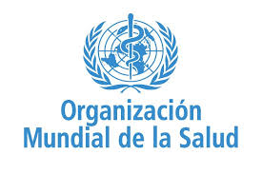

Semana Mundial de la Inmunización de 2019
Del 24 al 30 de abril de 2019
Protegidos colectivamente: ¡las vacunas funcionan!
La Semana Mundial de la Inmunización —que se celebra la última semana de abril— tiene por objetivo promover la vacunación para proteger contra las enfermedades a las personas de todas las edades. Cada año, la inmunización salva millones de vidas y en todo el mundo se la reconoce ampliamente como una de las intervenciones de salud más costoeficaces y que da mejores resultados. Aun así, sigue habiendo en el mundo cerca de 20 millones de niños no vacunados o vacunados de forma incompleta.
El lema de este año es Protected Together: Vaccines Work! («Protegidos colectivamente: ¡las vacunas funcionan!»), y la campaña rendirá homenaje a los héroes de la vacunación de todo el mundo —desde los progenitores y los miembros de la comunidad hasta los trabajadores e innovadores del sector de la salud— que ayudan a velar por que todos estemos protegidos mediante el poder de las vacunas.
